Jueves
04
de Marzo

Segundo de Primaria
Matemáticas

¡Vamos a dibujar!

Aprendizaje esperado: Construye y describe figuras y cuerpos geométricos.

Énfasis: Reproduce figuras empleando una retícula cuadriculada.
Identifica el ángulo recto como característica de cualquier cuadrado o rectángulo.

¿Qué vamos a aprender?

Aprenderás a reproducir figuras y cuerpos geométricos empleando una retícula cuadriculada.

¿Qué hacemos?

Te invito a revisar tu libro de Matemáticas, en la página 114 y 115.

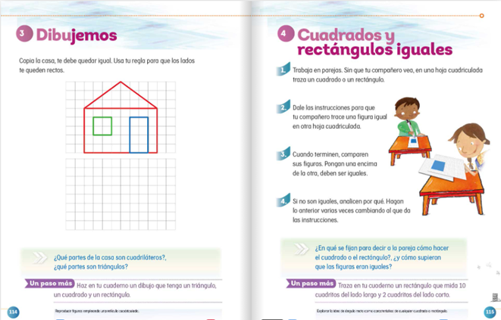
https://libros.conaliteg.gob.mx/20/P2MAA.htm?#page/114

Observa que, en la retícula cuadriculada esta dibujada una casa.

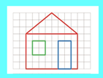

Si cuentas con un geoplano y algunas ligas de colores, puedes intentar reproducirla como se muestra en la imagen.

Fíjate muy bien cómo está trazada. Para lograr que te quede igual, puedes contar los puntos en la retícula para que se te facilite la reproducción de la casita.

¿Qué figuras geométricas identificas?

Se pueden identificar dos cuadrados, un triángulo y un rectángulo.

La mayor parte de esta imagen está formada por cuadriláteros.

¿Sabes qué es un cuadrilátero?
Un cuadrilátero es una figura geométrica que tiene 4 lados, por ejemplo, el cuadrado.

El rectángulo y el rombo también son ejemplo de un cuadrilátero, pues ambas figuras cuentan con cuatro lados.

Representa en tu geoplano dos cuadriláteros, sino cuentas con uno, puedes dibujarlos en tu cuaderno.

Continuarás jugando a elaborar figuras con las retículas.

Pon mucha atención a las indicaciones para trazar figuras en las retículas, al final corrobora, si lograste trazarlas de manera correcta.

Utilizar una regla para poder realizar los trazos rectos.

Indicaciones de la primera figura.

- Traza una línea vertical que mida 5 cuadros.
- Ahora, sin despegar el marcador, traza hacia la derecha, una línea horizontal que mida 5 cuadros.
- Traza hacia arriba, una línea que mida 5 cuadros.
- Finalmente, traza hacia la izquierda una línea horizontal, que mida 5 cuadros.

¿Qué figura formaste?

Si pusiste mucha atención a las indicaciones, habrás logrado formar un cuadrado.

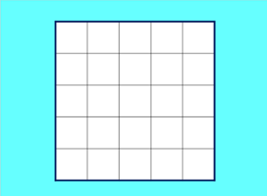

Indicaciones de la segunda figura.

- En la esquina del lado izquierdo, cuenta 3 cuadros hacia abajo y dos a la derecha.
- Marca un punto.
- Traza una línea vertical de 4 cuadros.
- Sin despegar el marcador, traza una línea horizontal de 7 cuadros.
- Ahora, traza una línea de 4 cuadros hacia arriba.
- Finalmente, une con el punto donde comenzaste.

¿Qué figura formaste?
Se formó un rectángulo.

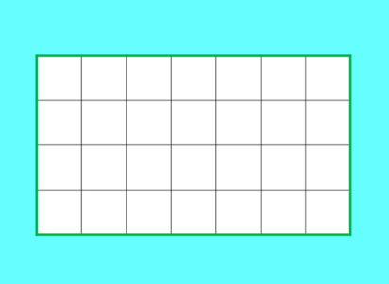

¿Te fue fácil trazar la figura, sin verla, solo escuchando las indicaciones?

Seguramente te fue muy divertido, aunque si puede haber sido algo difícil, porque debiste estar muy atento a las instrucciones.

Para hacer este tipo de actividades, es muy importante dar indicaciones precisas y correctas, pues si se hubiera dado una indicación incompleta o al sentido opuesto, la figura no se hubiera podido trazar.

¿Qué figura se te ocurre que pudieras hacer en la retícula con cuadrados rectángulos y triángulos?

Una opción es hacer un elefante como el siguiente:

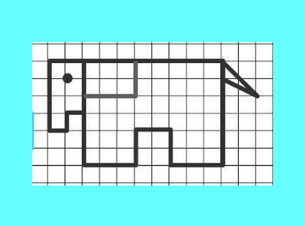

Trázalo en tu retícula y después, comenta con tus compañeras o compañeros cuando tengas la oportunidad, cómo lo trazaste.

Hay una infinidad de opciones que tienes para trabajar con ayuda de la retícula.

Por ejemplo, podrías hacer un barco, una flor, un helado o hasta una llave.

Sigue las siguientes indicaciones para trazar una llave.

- Traza una línea que mida 7 cuadritos.
- Gira a la izquierda y traza una línea que mida un cuadrito.
- Ahora traza una línea que mida 3 cuadritos hacia abajo.
- Gira a la derecha y avanza tres cuadritos.
- Avanza tres cuadritos más hacia arriba y uno más a la izquierda.
- Traza una recta de tres cuadritos hacia arriba.
- Gira a la derecha y avanza dos cuadritos, uno hacia arriba y regresa dos cuadritos a la izquierda.
- Sube un cuadrito y repite el paso anterior.
- Sube otro cuadrito y gira a la izquierda un cuadrito, para unir la figura.
- Para finalizar, marca un cuadrito en la parte inferior.

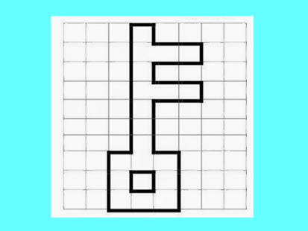

Puedes hacer una infinidad de dibujos realizados en retículas.

Continúa realizando tus propios dibujos en retícula, para ello, se te sugiere utilizar alguna hoja de un cuaderno cuadriculado.

No olvides compartirlo con tu maestra o maestro, compañeras, compañeros o amigas y amigos.

Si te es posible consulta otros libros y comenta el tema de hoy con tu familia.

¡Buen trabajo!

Gracias por tu esfuerzo.

Para saber más:
Lecturas
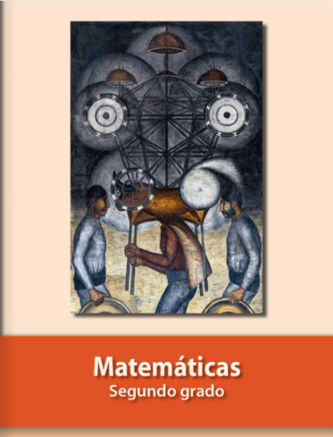
https://libros.conaliteg.gob.mx/P2MAA.htm

